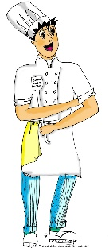**CUISINIERS EN HERBE**

Christine et Sébastien sont passionnés de cuisine. Ils rêvent de devenir pâtissiers. Dans le journal local, ils voient un concours qui les intéresse énormément. Une bourse de 500 $ est offerte à l’équipe qui préparera le meilleur dessert. Ils décident de participer à ce concours.

Nos deux cuisiniers s’entendent pour faire l’excellent gâteau moka de leur grand-mère. Cependant, leurs recettes ne sont pas formulées de la même manière.

Recette de Christine Recette de Sébastien

Gâteau moka de grand-mère

Pour 8 personnes

ª PÂTE À GÂTEAU

1 tasse de beurre

2 œufs

2/5 tasse de sucre

4/5 tasse de lait

2 tasses de farine

2 cuillères à thé de poudre à pâte

ª GLAÇAGE

4 tasses de sucre

½ tasse de beurre

2 cuillères à table de café

4 cuillères à table d’eau

1 cuillère à thé de cacao

Gâteau moka de grand-mère

Pour 12 personnes

ª PÂTE À GÂTEAU

375 ml de beurre

3 œufs

150 ml de sucre

300 ml de lait

750 ml de farine

15 ml de poudre à pâte

ª GLAÇAGE

1 250 ml de sucre

375 ml de beurre

45 ml de café

90 ml d’eau

15 ml de cacao

Christine et Sébastien connaissent les équivalences suivantes :

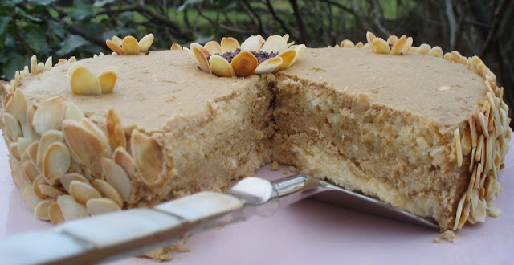♦ 1 tasse équivaut à 250 ml

♦ 1 cuillère à thé équivaut à 5 ml

♦ 1 cuillère à table équivaut à 15 ml.

**Les deux recettes sont-elles équivalentes? Justifiez votre réponse.**

# Les traces de votre démarche

|  |  |  |  |
| --- | --- | --- | --- |
|  | Ingrédients | Recette de Christine | Recette de Sébastien |
| Pâte à gâteau | Beurre |  |  |
| Œufs |  |  |
| Sucre |  |  |
| Lait |  |  |
| Farine |  |  |
| Poudre à pâte |  |  |

|  |  |  |  |
| --- | --- | --- | --- |
| Glaçage | Sucre |  |  |
| Beurre |  |  |
| Café |  |  |
| Eau |  |  |
| Cacao |  |  |

|  |  |  |  |  |  |  |  |
| --- | --- | --- | --- | --- | --- | --- | --- |
| **Déployer un raisonnement mathématique** | | | | | | | |
| **Critères**  **d’évaluation** | | A | B | C | D | E |  |
| **Cr. 3** | **40 %** | 40 | 32 | 24 | 16 | 8 | 0 |
| **Cr. 2** | **40 %** | 40 | 32 | 24 | 16 | 8 | 0 |
| **Cr. 4** | **20 %** | 20 | 16 | 12 | 8 | 4 | 0 |
| **Cr. 5** |
| **Résultat** | | /100 | | | | | |

Les deux recettes sont-elles équivalentes?

Justification :

__________________________________________

__________________________________________

__________________________________________

__________________________________________